Ekspert radzi: Jak prawidłowo pielęgnować panele podłogowe?
Elegancka podłoga stanowi wizytówkę wnętrza. Aby jednak rzeczywiście prezentowała się ona nienagannie, musi być nie tylko wykonana z najlepszych materiałów, ale również odpowiednio traktowana. Jak prawidłowo pielęgnować panele podłogowe, by przez lata zachowały swój piękny wygląd? Wskazówek udziela ekspert firmy Wineo.

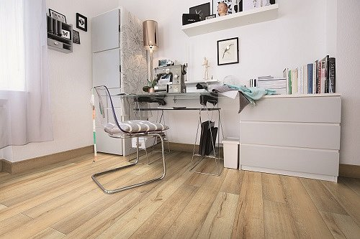
Panele podłogowe to bardzo popularny materiał wykończeniowy – spotkać je można w większości polskich domów. Ogromną zaletą tego rozwiązania, poza dużą wytrzymałością i eleganckim designem, jest jego prosta pielęgnacja. Panele podłogowe nie wymagają skomplikowanych zabiegów konserwujących, stosowania drogich preparatów czyszczących, ani regularnego cyklinowania czy pastowania. Aby przez wiele lat prezentowały się one nienagannie, w kwestii sprzątania trzeba przede wszystkim postawić na systematyczność. „Regularne czyszczenie paneli z kurzu oraz bieżące usuwanie wszelkich zabrudzeń to najlepszy przepis na piękną i zadbaną podłogę. W przypadku nawierzchni ułożonych z paneli istotne jest, aby podczas sprzątania używać miękkiej szczotki odkurzacza lub miotły z delikatnym włosiem. W ten sposób pozbędziemy się kurzu, piasku i pyłów, ale nie uszkodzimy warstwy wierzchniej laminatu. Do mycia podłogi powinno się natomiast wykorzystywać lekko wilgotny mop lub ściereczkę, np. wykonaną z bawełny lub mikrofibry”, tłumaczy Grzegorz Mazur, ekspert firmy Wineo. Warto wiedzieć, że do mycia paneli podłogowych zwykle wystarcza sama woda, a preparaty czyszczące najlepiej jest stosować raz na tydzień lub dwa tygodnie. Wówczas dobrze jest jednak sięgnąć po środki przeznaczone konkretnie do danego typu podłogi, ponieważ zawierają one specjalne składniki, które dodatkowo odświeżają wygląd nawierzchni i utrudniają osadzanie się kurzu.
Na przekór plamom i zarysowaniom
Kolejną zasadą, którą trzeba się kierować podczas pielęgnacji paneli podłogowych jest niedopuszczanie do powstawania trwałych zabrudzeń, np. plam z kawy, wina, tłuszczu czy farb. „W przypadku rozlania się podobnych substancji trzeba reagować szybko i od razu przetrzeć zanieczyszczoną powierzchnię wodą lub specjalistycznym preparatem, a następnie wytrzeć do sucha. Dzięki temu uniknie się ryzyka powstawania nieestetycznych odbarwień”, wyjaśnia specjalista firmy Wineo. Bardzo istotne jest, aby do usuwania plam z paneli podłogowych nie używać agresywnych detergentów, takich jak np. popularne mleczka myjące, ponieważ mogą one trwale uszkodzić nawierzchnię. „Regularne odkurzanie i mycie paneli łagodnymi środkami to zdecydowanie najprostszy sposób na utrzymanie podłogi w idealnym stanie. Warto jednak pamiętać, że o przyszłym wyglądzie powierzchni należy pomyśleć już chwilę po jej ułożeniu. Zabezpieczenie nóg mebli specjalnym podkładkami, wymiana twardych kółek w krzesłach na miękkie odpowiedniki oraz stosowanie mat podłogowych pozwoli na uniknięcie zarysowań i tym samym korzystnie wpłynie na trwałość oraz wygląd podłogi. Podobnie jest z noszonym przez domowników obuwiem: szpilki, buty z twardą, gumową podeszwą czy sportowe korki lepiej jest zakładać tuż przed wyjściem z mieszkania i unikać chodzenia w nich po panelach”, dodaje ekspert firmy Wineo.
Dodatkowe informacje o podłogach marki Wineo dostępne są na stronie internetowej:
http://www.wineo-polska.pl/panele-podlogowe/

Windmöller Polska Sp. z o.o. to polski oddział niemieckiego koncernu, będącego połączeniem Windmöller Flooring oraz WITEX – firmy z ponad 30-letnim doświadczeniem w produkcji wysokogatunkowych podłóg, należącej do grona współwynalazców podłogi laminowanej. Obie firmy od stycznia funkcjonują pod jedną, wspólną marką WINEO®, która gromadzi w sobie kompetencje i Know-How obu producentów zdobywając uznanie wśród odbiorców na całym świecie.

Producent:
Windmöller Polska Sp. z o.o.
Mińska 38, 54-610 Wrocław
www.wineo-polska.pl
www.facebook.com/WineoPasjaTworzenia

